Приложение 1.
ТЕХНИЧЕСКОЕ ЗАДАНИЕ

Наименование закупаемых Товаров:
№ | Наименование | Ед. изм. | ТЗ (описание/ состав) | Кол-во | Возможность аналога
Периферические устройства
1 | Информационный напольный стенд (А1) арт. R80. | Шт. | Размер,cм: A1,  Высота 165см  Материал: Металл  Вес, кг: 20  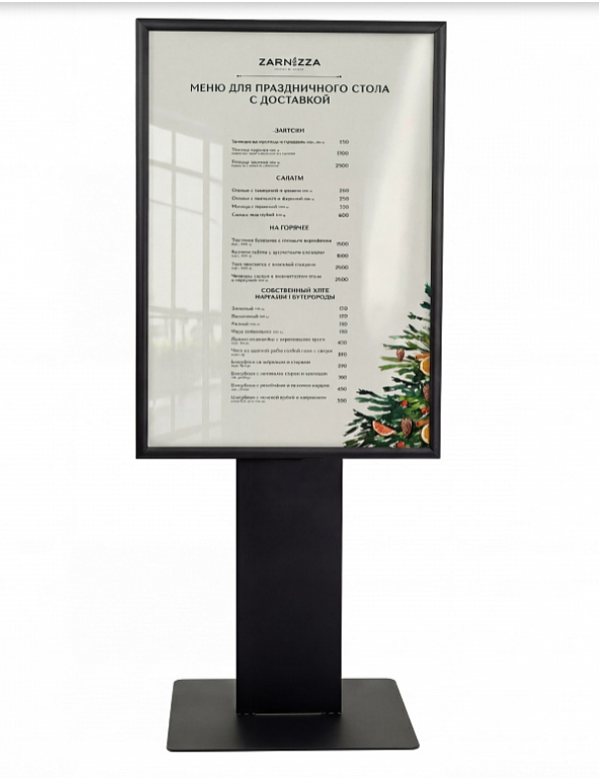 | 1 | Возможен

Обоснование (дефектный акт) целесообразности закупки
Стенд для информирования гостей.
Место доставки, сроки и порядок поставки товара
Место доставки товара: Крым, г. Ялта, с. Оползневое, ул. Генерала Острякова, зд.9, к.1
Срок поставки на весь перечень Товаров, указанный в Таблице 1 не должен превышать 7 календарных дней с момента заключения договора. Срок поставки Товаров включает в себя срок их доставки до склада Покупателя.

3. Общие сведения
Поставляемая продукция должна полностью соответствовать требованиям, указанным в Техническом задании.
Поставляемый Товар должен быть новым товаром. Качество товара должно соответствовать требованиям, установленным действующим законодательством Российской Федерации.

Требования к упаковке и маркировке
Товар должен доставляться в упаковке, принятой для данного вида продукции. Упаковка должна обеспечить полную сохранность от всякого рода повреждений при перевозке, выполняемой в соответствии с нормами, установленными изготовителем.
Маркировка должна содержать информацию о наименовании Товара, весе/объеме, сроке изготовления и сроке годности (если применимо), а также иную информацию, предусмотренную для данного вида продукции.

Требования к гарантии и гарантийному сроку товара.
Гарантийный срок эксплуатации на товар составляет 12 месяцев и начинает исчисляться со дня подписания Заказчиком товаросопроводительных документов по форме Торг-12/ УПД. Если производителем Товара установлены стандартные гарантийные сроки, превышающие запрашиваемый гарантийный срок на Товар, то гарантийный срок на Товар устанавливается продолжительностью не менее срока, установленного производителем Товара.

Требования по соответствию товаров определенным стандартам.
Все поставляемые товары должны быть экологически безопасными, новыми, соответствовать требованиям нормативно-технических документов для данного вида продукции и иметь необходимые паспорта и сертификаты качества (в случае, если они подлежат обязательной сертификации).

Порядок расчётов
Цена Товара включает: стоимость доставки Товара по адресу Покупателя (при доставке учесть высоту зоны выгрузки (рампы) 97 см.), в том числе стоимость погрузки, перевозки, разгрузки, упаковки, маркировки, оформления сопроводительной документации, хранения, таможенные экспортные и импортные пошлины, все налоги, сборы, установленные законодательством РФ, действующие на момент поставки. А также любые иные расходы Поставщика, связанные с надлежащим исполнением обязательств по поставке.
Расчеты осуществляются по безналичной форме в рублях РФ.

Требования к поставщику
Отсутствие фактов ненадлежащего исполнения договоров между Поставщиком и ООО «МРИЯ», ООО «Горизонт-Сервис» и ООО «МРИЯ. ГАСТРО» за 2 года, предшествовавших закупке.

